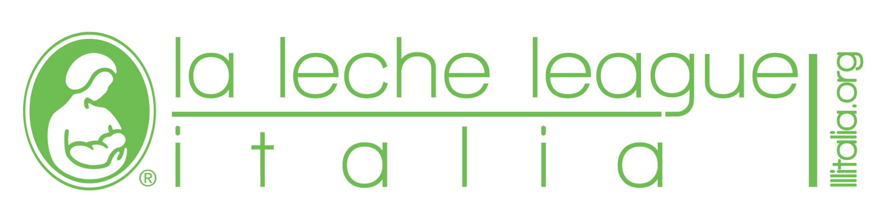

Al via gli incontri gratuiti sull’allattamento a Rocca Priora (RM)

A partire dal 31 gennaio La Leche League Italia organizza incontri gratuiti per mamme a tema allattamento in collaborazione con il Comune di Rocca Priora, l’Assessora ai Servizi Sociali Sara Ponzo e la Biblioteca Comunale di Rocca Priora.
Gli incontri si terranno una volta al mese, sempre di martedì alle 10.30 del mattino presso la sede della Biblioteca Comunale “Luigi Porcari”, in via Monsignor Giacci 3 a Rocca Priora, vicino all’Uscita autostradale di San Cesareo. Sul piazzale davanti alla Biblioteca c’è un ampio parcheggio a disposizione delle mamme.
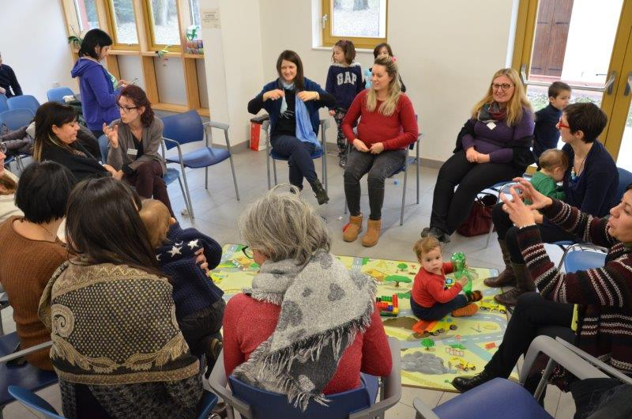
Ecco il Calendario
Martedì 31 gennaio
Martedì 28 febbraio
Martedì 28 marzo
Martedì 18 aprile
Martedì 30 maggio

Dopo la pausa dovuta al periodo di pandemia, ritornano nella provincia di Roma gli incontri de La Leche League. Agli incontri le mamme possono trovare sostegno, informazioni, confronto su tutto ciò che riguarda l’allattamento. Tra i temi trattati ci saranno: come prepararsi ad allattare, i primi giorni a casa con il bambino, superare le difficoltà, il sonno del bambino allattato, alimentazione complementare, ritorno a lavoro, allattamento di bambini grandicelli. Oltre alle mamme con i loro bambini, sono i benvenuti i papà e chiunque voglia accompagnare e sostenere la mamma o sia interessato all’argomento.

La Leche League è un’Organizzazione di Volontariato senza scopo di lucro, nata nel 1956 negli Stati Uniti, presente in 72 Paesi nel mondo con circa 4700 Consulenti. In Italia opera dal 1979 con 125 Consulenti Volontarie che sostengono gratuitamente le mamme che desiderano allattare: via email, telefonicamente, via FB, WA e attraverso incontri di gruppo sia on-line sia in presenza.

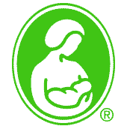
La Leche League è impegnata anche a livello istituzionale, assieme ad altri organismi nazionali e internazionali, per la promozione e la tutela dell’allattamento: fa parte del Tavolo Tecnico Operativo Interdisciplinare per la Promozione dell’allattamento al Seno del Ministero della Salute ed è uno dei primi firmatari della Coalizione Italiana per L’alimentazione dei Neonati e dei Bambini (CIANB).

Per informazioni Alba 391 72 72 745 - alba.carella@lllitalia.org

Il sito de La Leche League è www.lllitalia.org
La pagina FB è www.facebook.com/La.Leche.League.Italia

